PERANCANGAN KAMPANYE SOSIAL “GEMAR MAKAN
IKAN MELALUI MEDIA BOARDGAME DI PALEMBANG”

Putri Berau Villia Miftahul Ulum¹, Heri Iswandi², Bobby Halim³
¹Universitas Indo Global Mandiri, Palembang, Indonesia
Corresponding email: putriberauvilliamu@gmail.com

Abstrak. Indonesia merupakan penghasil perikanan terbesar didunia, ikan juga kaya manfaat pada kandungan-kandungan ikan, meskipun manfaat baik untuk anak, jarang sekali anak – anak ingin mengkonsumsinya karena ia merasa takut dengan bentuk ikan, cenderung bau amis, dan banyak tulang. Orang tua anak pun jarang merayu anaknya dengan memberikan edukasi manfaat dari ikan, dan cara pengolahan ikan, seperti difillet, lalu dikukus atau digoreng, jadikan abon, otak – otak maupun nugget. Maka dari itu sangat penting untuk mengkampanyekan gemar makan ikan, bertujuan untuk memberikan informasi mengenai manfaat mengkonsumsi ikan, dan jenis olahan makanan yang terbuat dari ikan.
Kata Kunci: Kampanye Sosial, Boardgame Edukasi

Abstract. Indonesia is the largest fishery producer in the world, fish is also rich in benefits in fish ingredients, even though the benefits are good for children, children rarely want to consume it because they are afraid of the shape of fish, tend to smell fishy, and have lots of bones. Parents of children rarely seduce their children by providing education on the benefits of fish, and how to process fish, such as filleting it, then steaming or frying it, making it into shredded meat, brains and nuggets. Therefore, it is very important to campaign for a fond of eating fish, aiming to provide information about the benefits of consuming fish, and types of processed food made from fish.
Keywords: Social Campaign, Educational Boardgame

- PENDAHULUAN
Indonesia merupakan penghasil perikanan terbesar didunia, dan Indonesia pun mendapat julukan negara maritim dikarenakan Indonesia memiliki pulau terbanyak di dunia, dan hasil laut yang sangat melimpah. Luas lautan hampir 70% dari total keseluruhan luas negara Indonesia,di perkirakan lebih dari 2.500 jenis ikan dan 500 jenis karang hidup. Perkembangan penangkapan laut selama tahun 2001-2005 di laut jawa mengalami peningkatan rata-rata produksi sebesar 76%. Akan tetapi menurut data 20 tahun terakhir Indonesia hanya mengelolah ikan sebanyak 23-47%, dan sisanya dijual sebagai ikan segar atau ikan basah). Sebagai rakyat di negara Indonesia seharusnya bisa memanfaatkan lebih banyak lagi hasil perikanan yang di peroleh, namun beberapa tahun terakhir ini dibeberapa wilayah sudah mendirikan pabrik khusus untuk pengelolahan komoditas perikanan.
Pemerintah Kota Palembang menggencarkan kampanye gemar makan ikan kepada seluruh warga di Ibu kota Provinsi Sumatera Selatan itu untuk mempertahankan tingkat konsumsi ikan.[1] "Kami berupaya lebih gencar melakukan kampanye gemar makan ikan keseluruh warga kota yang tersebar di 107 kelurahan untuk mempertahankan tingkat konsumsi ikan yang mencapai sekitar 44 kilogram per kapita per tahun. Wakil walikota menjelaskan untuk memberikan pemahaman kepada warga kota mengenai kandungan nutrisi ikan serta manfaat makan ikan yang kaya protein dan mineral bagi kesehatan [2]. Asam lemak omega tiga dalam minyak ikan baik untuk mengurangi depresi dan kecemasan, berdasarkan hasil penelitian para ahli dijelaskan bahwa masyarakat yang mengkonsumsi banyak ikan memiliki tingkat depresi yang lebih rendah [3]. Tingkat konsumsi ikan warga Bumi Sriwijaya, ini cukup tinggi sesuai dengan tingkat konsumsi nasional sekitar 44 kilogram per kapita per tahun, kondisi ini perlu dijaga bahkan diupayakan lebih tinggi lagi.
Berdasarkan kampanye yang telah dilakukan oleh pemerintahan kota Palembang ini target primernya yaitu orang tua pada anak, dan tidak ada media edukasi untuk anak belajar tentang manfaat dari ikan, dan tidak ada media video hasil dari sosialisasi yang dipublikasi melalui media online yang bisa dilihat seperti provinsi lain. Tujuan pemerintahan kota Palembang menggencarkan sosialisasi gemar makan ikan yaitu, meningkatnya produksi ikan untuk mengimbangi tingginya konsumsi ikan. Peningkatan konsumsi jika tidak diimbangi dengan tingkat produksi maka akan bermasalah karena terjadinya kenaikan harga ikan.
Berdasarkan hasil data kuesioner yang dilakukan penulis ada sebanyak 93 partisipan, pada kuesioner tersebut partisipannya yaitu orang tua atau kakak dari anak, sebanyak 63,4 % tidak menyukai ikan dan 36,6 % menyukai ikan, alasan anak – anak tidak menyukai ikan dikarenakan terlalu rumit untuk mengkonsumsinya karena ada duri, dan bau amis, mereka lebih menyukai olahan ikan, dibanding ikan segar, dan cara alternative orang tua memberikan anaknya ikan dengan cara diolah atau disembunyikan dari bentuk ikan yang seram tersebut, seperti dijadikan nugget, abon, difillet, dan sosis.

2. METODE
Metode perancangan sangat penting dalam perancangan komunikasi visual kampanye sosial gemar makan ikan melalui media boardgame di Palembang [4] [5]. sebagai bukti pengambilan atau pengumpulan data yang didapat. Adapun tahap-tahap yang dapat dilakukan saat melakukan perancangan adalah menggunakan metode design thinking dari David Kelley dan Tim Brown yang merupakan lembaga konsultan desain yang berlatar belakang desain produk berbasis inovasi. Penerapan metode ini untuk menyelesaikan masalah dengan berfokus pada kebutuhan pengguna. Ada beberapa tahapan dalam perancangan ini antara lain : 1. Empathize : pengumpulan data melalui wawancara, jurnal – jurnal, dan internet, 2. Define : setelah melakuan pengumpulan data, lalu melakukan analisis data agar data yang dikumpulkan akan lebih akurat menggunakan 5w + 2h, 3. Ideate : tahap ini perancang telah menghasilkan sebuah ide atau konsep sebuah media kampanye yang diawali menggunakan mind mapping, 4. Prototype ditahap ini perancang sudah menghasilan atau telah mengerjakan media – media yang telah dipilih sebagai bentuk nyata, mulai dari sketsa, layout, dan sampai final desain. Dan yang terakhir 5. Test: pada tahap ini yaitu tahap terakhir perancang telah melakukan tahap pengujian sukses atau tidaknya sebuah perancangan kampanye ini [6] [7].
3. HASIL DAN PEMBAHASAN
Pada perancangan komunikasi visual kampanye sosial gemar makan ikan melalui media boardgame untuk anak usia 6- 12 tahun di Palembang akan menjabarkan beberapa teori yang digunakan antara lain: 1. Teori kampanye, 2. Teori permainan, 3. Teori permainan papan, 4. Teori komunikasi, 5. Teori Desain Komunikasi Visual, 6. Teori Semiotika, 7. Teori Psikologi.

3.1 Hasil
- Main media
- Boardgame
Boardgame merupakan permainan yang dilakukan di atas papan dan biasanya dimainkan lebih satu orang dalam satu tempat dan papan yang sama. Permainan ini mengharuskan para pemain dapat berinteraksi secara langsung dengan pemain lainnya.
Tujuan utama dipilihnya Boardgame ini adalah untuk menarik perhatian target sasaran yaitu anak-anak (6-12 tahun), karena permainan papan ini memiliki keunikan tersendiri karena ada nilai edukasi pembelajaran mengenai ikan, manfaat ikan, dan cara pengolahan ikan, agar anak – anak gemar untuk mengkonsumsi ikan karena baik sekali untuk perkembangan otak anak, dengan menggunakan Boardgame anak - anak bisa belajar dan bermain.

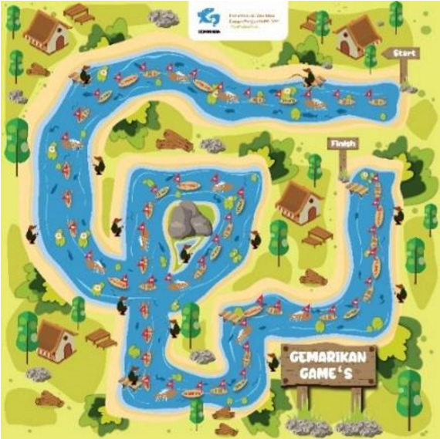
Fig 1. Papan boardgame

- Pion Game
Pion game adalah pemain atau karakter dalam game, atau identitas dalam suatu permainan. Dalam permainan gemarikan game,s memiliki 4 pemain, 1 pemain mendapatkan 2 pion atau karakter.



Fig 2.
pion game

- Kartu Permainan
Kartu permainan adalah kartu – kartu yang berisi tentang edukasi yang memeri semangat anak – anak untuk belajar, semakin banyak kartu yang didapat maka semakin banyak tantangan atau edukasi yang didapat, kartu permainan memiliki 2 jenis yaitu, kartu edukasi dan kartu kesempatan

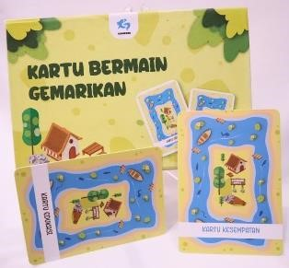
Fig 3. kartu permainan

- Ember dan dadu
Ember dan dadu dalam permainan gemarikan game,s berfungsi untuk seberapa banyak pemain melangkah mulai dari start ke finish.

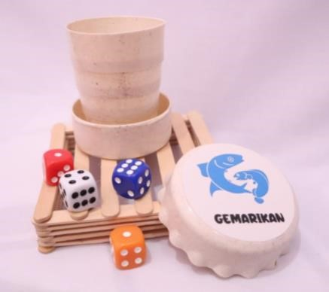
Fig 4. dadu permainan

b. Premedia
- Poster
Poster adalah karya seni atau desain grafis yang memuat komposisi gambar dan huruf di atas kertas berukuran besar. Poster dibuat menggunakan bahan kertas Albatros berukuran A2 42,0 cm x 59,4 cm. Poster ini akan ditampilkan di sekolah, mall, perumahan dan tempattempat yang mudah dijangkau oleh anak – anak.

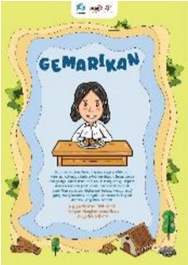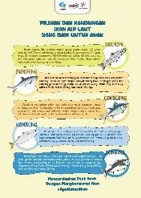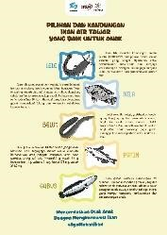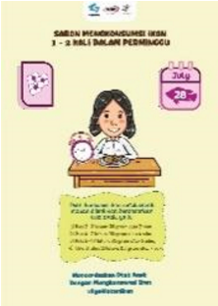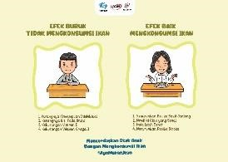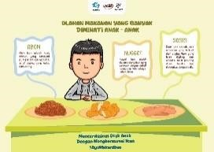

Fig 5.
poster

- Flyer
Flyer adalah salah satu alat pemasaran yang dirancang secara tepat dan efektif untuk menyampaikan informasi tertentu kepada pembaca. Flayer bisa diartikan selebaran cetakan yang berisi keterangan singkat namun informasi mengenai kampanye gemar makan ikan yang lebih detail. Pengaplikasian media ini dibagikan/share ke sekolah, mall, perumahan, taman dan tempat-tempat yang terdapat banyak orangtua maupun anak – anak.

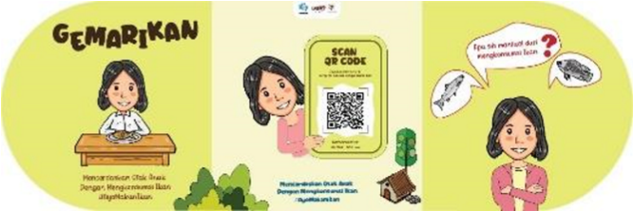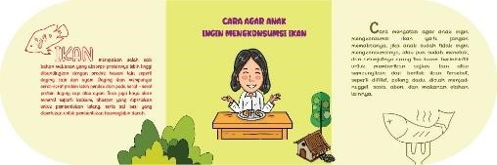

Fig 6.
flyer

- Follow up media
- Puzzle
Puzzle adalah salah satu media bermain anak – anak atau media hiburan yang sering digunakan atau dimainkan oleh anak yang berumur 6 – 12 tahun, pada kampanye ini perancang menggunakan ukuran a4 dan berisi informasi mengenai pentingnya mengkonsumsi ikan, puzzle ini akan di sebarkan atau dibagikan ke anak yang tidak suka mengkonsumsi ikan.

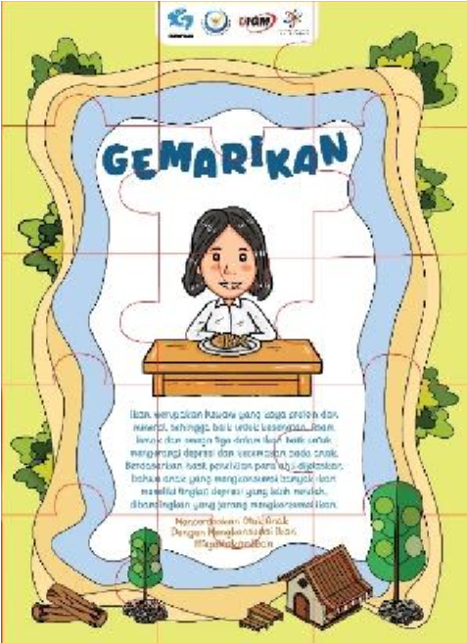
Fig 7. Puzzle

    - Buku edukasi
Buku edukasi adalah media promosi kampanye gemar makan ikan dikota Palembang, buku ini berukuran 20 x 20 cm berisi desain dan gambar – gambar mengenai manfaat mengkonsumsi ikan, dan saran olahan terbuat dari ikan.
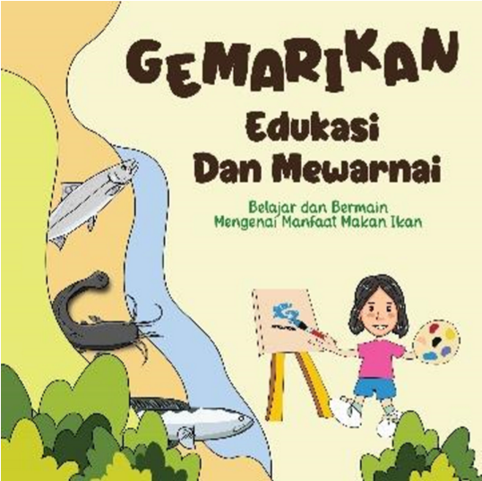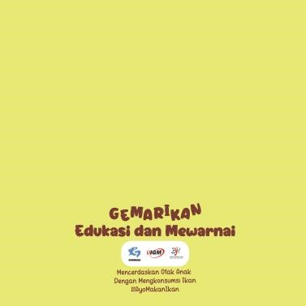

Fig 8. Buku Edukasi

    - Bekal makanan
Bekal makanan adalah salah satu media promosi kampanye gemar makan ikan, media ini juga sering digunakan oleh anak – anak dikehidupan sehari – hari, anak – anak sering membawa bekal, desainnya memotivasi agar anak yang tidak menyukai ikan jadi ingin mengkonsumsi ikan.
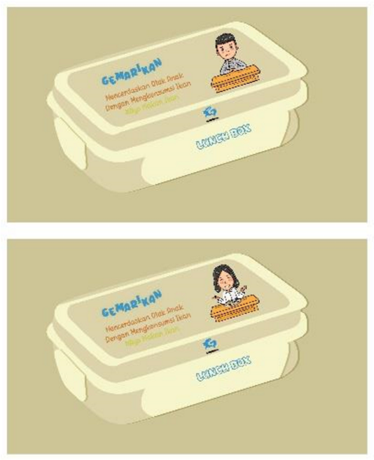
Fig 9. Bekal makanan

3.2 Pembahasan
Dalam proses visualisasi terdapat penjabaran yang berawal dari sebuah konsep kedalam bentuk visual. Terdapat tahap pra-produksi yang akan dilakukan yaitu dengan mempersiapkan materi-materi desain yang akan dilakukan penggarapan (produksi) untuk media sosial maupun cetak meliputi sketsa media, pemilihan layout, dan pemilihan bentuk.
Adapun makna dari sebuah logo kampanye ini yaitu, bentuk ikan salmon dan ikan gabus, ikan salmon mewakilih seluruh ikan air laut, sedangkan gabus mewakili ikan air tawar yang dimana ikan tersebut sangat mudah ditemukan di sungai dikota Palembang, dan bentuk logo tersebut berbentuk huruf G karena, headline kampanye ini yaitu GEMARIKAN, jadi logonya berbentuk huruf G. Tujuan dengan adanya pembuatan logo ini untuk dijadikan sebuah identitas kampanye ini, agar warga atau masyarakat dikota Palembang mengetahui adanya kampanye ini.

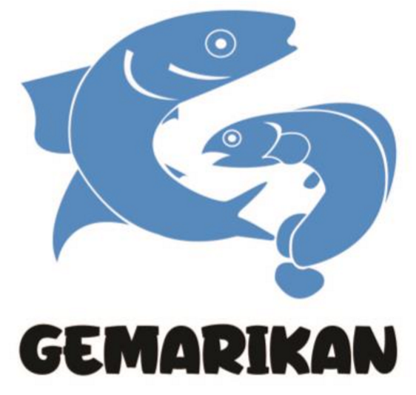
Fig 10. final desain logo kampanye

Dalam upaya penyampaian pesan pada kampanye sosial ini dibutuhkan media-media yang dapat menyampaikan pesan secara efektif dan efisien. Masyarakat Kota Palembang cenderungnya banyak melakukan kegiatan di luar ruangan sehingga lokasi dan bentuk media akan lebih tepat ke media luar ruang. Dalam hal ini, penulis membagi media menjadi 3, yaitu Main media, Pre-Media, dan Follow Up media yang telah dijelaskan pada pembahasan sebelumnya. Adapun konsep desain dari seluruh media utama kampanye gemar makan ikan ini yaitu sungai berbentuk huruf G, dan menggunakan warna soft yang terdiri dari biru, yaitu dari warna air, hijau yaitu dari warna pohon disekeliling, dan coklat itu identiknya warna air sungai.

- Kesimpulan
Dari hasil perancangan ini penulis juga menyimpulkan bahwa masih banyak anak tidak ingin mengkonsumsi ikan, dikarenakan ia merasa takut dengan bentuk ikan, cenderung bau amis, dan banyak tulang. Orang tua anakpun jarang merayu anaknya dengan memberikan edukasi manfaat dari ikan, dan cara pengolahan ikan. Menanggapi permasalahan tersebut penulis berupaya membuat pemecahan masalah yaitu dengan cara membuat perancangan kampanye sosial gemar makan ikan melalui media boardgame dikota Palembang, Perancangan kampanye ini mempunyai tujuan untuk memberikan pengetahuan mengenai manfaat, kandungan, jenis – jenis ikan, dan cara pengolahan ikan, dalam melakukan kampanye ini perancang menggunakan media game.
Boardgame adalah media utama dalam perancangan ini yang berisikan mengenai manfaat, kandungan, jenis – jenis ikan, dan cara pengolahannya, media isu dalam perancangan ini yaitu, poster, leaflet, dan feed instagram, dan media pendukungnya yaitu buku edukasi, buku tulis, buku gambar, puzzle, lunch box, bag lunch box, tumbler, dan media lainnya. Penerapan media tersebut menggunakan ilustrasi seorang anak yang sedang mengkonsumsi ikan dan menggunakan layout yang telah di rancang. Dengan adanya media game ini, membuat masyarakat terutama anak – anak dikota Palembang menjadi terhibur, setelah mereka mengenal dan mengetahui manfaat dari ikan. Sehhingga timbul ketertarikan untuk mengkonsumsi ikan sesuai jadwal yang dianjurkan. Dengan demikian jika anak mulai mengkonsumsi ikan maka tidak menutup kemungkinan stunting, kecemasan, dan tingkat kekurangan dalam berpikir akan berkurang.

- DAFTAR PUSTAKA

- ANTARA, Yudi Abdullah, 2022, Kampanye gemar makan ikan dikota Palembang.
https://sumsel.antaranews.com/berita/666077/palembang-gencarkan kampanyegemar-makan-ikan
- Galuh Nita Prameswari, “Promosi Gizi Terhadap Sikap Gemar Makan Ikan Pada Anak Usia Sekolah,” J. Heal. Educ., vol. 3, no. 1, pp. 2527–4252, 2018,
[Online]. Available: https://journal.unnes.ac.id/sju/index.php/jhealthedu
- A. Setiyono, “PENGARUH KONSUMSI IKAN DAN HASIL PERTANIAN TERHADAP KADAR Hg DARAH,” J. Kesehat. Masy., vol. 7, no. 2, pp. 110–116, 2012.
- B. Wijaya, O. B. Wicandra, and Asthararianty, “Perancangan Board Game Sebagai Media Pembelajaran Manfaat Sayuran Untuk Kesehatan Bagi Anak Usia 6-8 Tahun,” J. DKV Adiwarna, Univ. Kristen Petra, vol. 1(1), pp. 1–8, 2017, [Online]. Available: http://publication.petra.ac.id/index.php/dkv/article/view/5551
- D. U. Muis, “Pengertian boardgame” pp. 1–14, 2017.
- Djelantik, A.A.M. (2004). Estetika Sebuah Pengantar. MSPI dan Arti.
- Kusrianto, A. (2009). Pengantar desain komunikasi visual. And Offset.

